Панченко Ольга Владимировна
(Доцент кафедры дизайна, Институт искусств, ФГБОУ ВПО «Новосибирский государственный педагогический университет, Новосибирск)

МЕТОД ДИЗАЙН-МЫШЛЕНИЯ В ПРОЕКТИРОВАНИИ
Дизайн-мышление как специфический подход к предпроектному исследованию, видению места и проблеме материальной культуры.
Зависимость уровня профессиональной компетентности дизайнера и точности постановки проектной задачи от качества и глубины исследования. Ключевые слова: Дизайн; художественное проектирование; дизайн-средства; исследования.

В настоящее время система образования претерпевает структурные и методические изменения. Со сменой мировоззренческой парадигмы сегодня происходит переоценка концептуальных подходов к профессиональному образованию в области изобразительного искусства и дизайна.
В связи с этим особое значение имеет начальный этап художественного проектирования. Его задача заключается в специфическом подходе к предпроектному исследованию, видению места и проблеме материальной культуры. От качества и глубины исследования зависит уровень профессиональной компетентности дизайнера и точность постановки проектной задачи. Причем такой задачи, которая не может иметь единственного правильного решения. Одни решения более «правильные», другие – менее, но эта «правильность» зависит от видения, которое вкладывается в процесс создания дизайна. Дизайн-проект способен воздействовать на человека: пробудить ассоциации, вызвать различные эмоции и натолкнуть на определенные мысли. Дизайнеру потребуется время, целостное видение продукта и некоторая свобода идей, чтобы создать такую концепцию, которая станет востребованной. Дизайн как сфера деятельности почти не имеет границ – он окружает нас и требуется во всех областях.
Успешные дизайн-проекты затрагивают эмоции, чувства и мысли потребителя, проникают в суть материалов и современных технологий, а грамотный дизайнер всегда ориентируется на социальные и экономические перемены в обществе, улавливает тенденции и старается спрогнозировать будущее.
Как один из подходов к подобным ситуациям рассмотрим механизм дизайн-мышления. Это методика, которая используется для создания инноваций и поиска оригинальных решений в разных сферах. Чаще всего, этот термин употребляют, говоря о разработке новых продуктов, но в действительности, область применения дизайн-мышления намного обширнее. Его можно использовать во всех случаях, когда необходимо решить какую-либо проблему, связанную с людьми, или скомбинировать знания из разных областей. Основной элемент методики дизайн-мышления – это проникновение в самую суть проблемы, исследование и внимательное наблюдение. Когда сегодня говорят, что проект сделан по правилам дизайн-мышления, это значит, что по сравнению с аналогичными проектами он дешевле в исполнении, более экологичен и приемлем для окружающей среды, устойчив в своем развитии и ориентирован на потребности реальных людей, а не на решение каких-то инфраструктурных или корпоративных задач. Дизайн-мышление может применяться как в при создании новых сервисов, продуктов и услуг, так и на крупных предприятиях, где есть проблема разработки сервисной стратегии или создания новой линейки продуктов.
Для решения проектных задач все чаще в качестве основы разработки инновационных концепций используются комплекс мировоззренческих и методологических установок. Одним из ключевых мировоззренческих принципов дизайн-мышления является умение взглянуть на мир глазами других людей, понять их потребности, желания, стоящие перед ними задачи. Еще одна важная сторона дизайн-мышления – это междисциплинарность его платформы, позволяющая развиваться в самых разных областях: науки и технологии, дизайна и инжиниринга, искусства и гуманитарных областей – психологии, антропологии, культурологии.
Ценность подходов дизайн-мышления в проектировании заключается в том, что именно дизайнерские методики настроены на работу с так называемым «неявным знанием» потребителя, которое нуждается в более точной формулировке. С этой целью и проводятся дизайн-исследования, позволяющие выявить, интерпретировать и визуализировать информацию в форме, доступной для дальнейшей коммуникации. Таким образом, с практической точки зрения именно дизайн-исследования лежат в основе сути дизайн-мышления.
Принципы анализа ситуации основаны на нескольких взаимосвязанных звеньях: понимание, определение, идеи, прототип и тест (Рисунок 1).
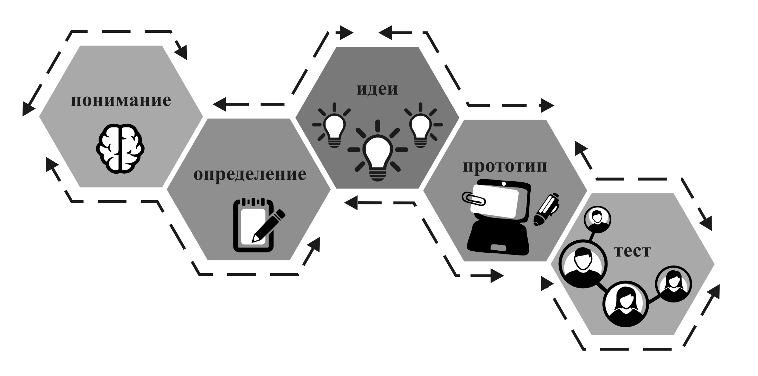
Рисунок 1
Дизайн-мышление часто называют разновидностью нестандартного мышления, заставляющего ум выйти за пределы известного.
Иллюстрацией дизайн-мышления может является диаграмма, состоящая из трех внутренне противоречивых сфер, которые гармонизируются посредством дизайн-мышления: «востребованность со стороны потребителя», «жизнеспособность и успешность с точки зрения решения проектных задач», «реализуемость с учетом имеющихся технологий и производства» (Рисунок 2).
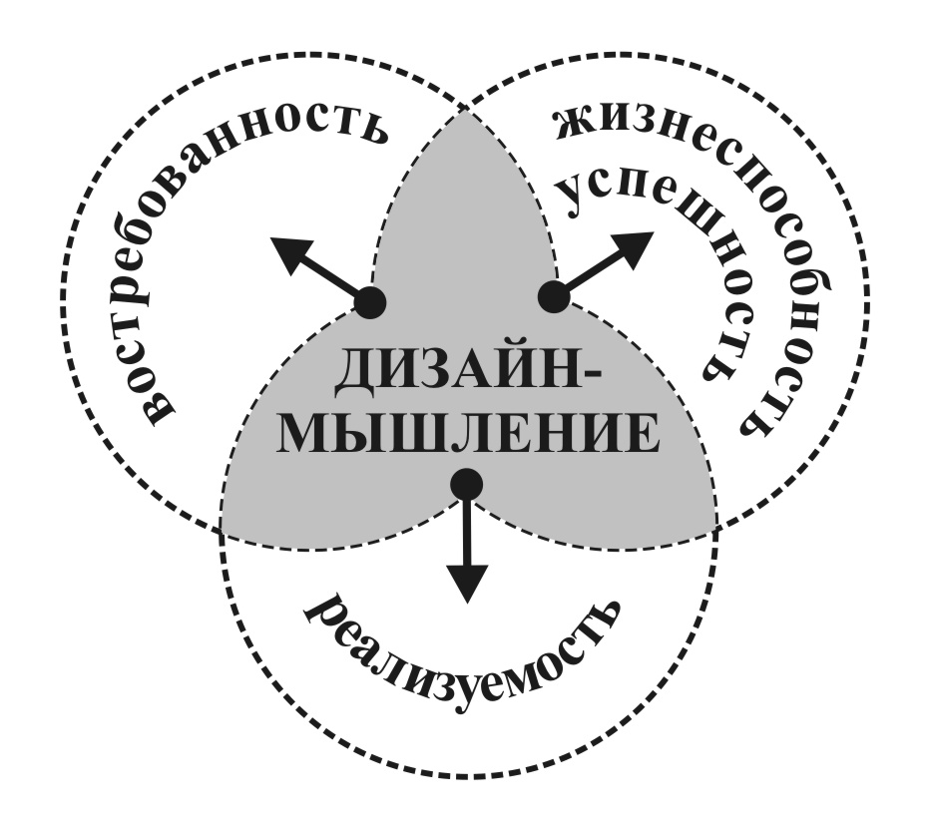Рисунок 2
Исследование неразрывно связано с поиском новой информации и новых знаний, выдвижением гипотез и проведением экспериментов.
К полевым исследованиям относится наблюдение за реальными жизненными ситуациями, чтобы понять, как люди ведут себя в данном контексте. В данном случае можно применить два вида наблюдения: скрытое, в естественной среде, и контролируемое, открытое.
Кабинетные исследования применяют для сбора и оценки маркетинговой информации, содержащейся в источниках (статистических данных или отчетах), подготовленных для каких-либо иных целей.
Кабинетные методы сбора информации опираются на вторичные источники, поэтому часто называются методами работы с документами, в качестве которых выступают материалы как вторичных (внешних и внутренних) источников, так и первичных документов: ответы на открытые вопросы анкет, материалы фокус-групп и свободных интервью. Кроме того, в этом качестве рассматриваются художественные произведения, научные и монографические издания, кино-, видео-, аудио-, фотоматериалы.
Целью антропологических исследований является понимание эмоционального соприкосновения потребительской группы с материальным миром. Определяется реакция на визуальные символы дизайн продукта. Здесь учитываются демографические характеристики потребительской группы, принцип использования и история заданной темы в этом контексте.
Анализ полученных материалов связан с декомпозицией существующей информации до более мелких элементов, с которыми можно производить логические действия, чтобы в результате получить корректные выводы и поставить перед собой проектные задачи.
После определения цели проекта можно приступать к самой генерации идей в виде мозгового штурма с выдвижением стандартных и не стандартных решений выбранной проблемы. Группа участников обсуждения высказывает как можно большее количество вариантов решения постановленной задачи, в том числе предлагаются и самые невероятные и абсурдные. На этом этапе главное — количество идей, без каких-либо ограничений. Полный запрет на критику и любую, в том числе положительную, оценку высказываемых идей, так как оценка отвлекает от основной задачи и сбивает творческий настрой. Затем из общего числа высказанных идей отбирают наиболее удачные, которые могут быть использованы на практике, комбинируют и дополняют их. Это один из самых творческих аспектов всего процесса, возможность создавать креативные проекты, вырабатывать различные технологии для реализации инновационных концепций.
Следующим шагом являются процессы прототипирования, заключающиеся в отборе решений с точки зрения их ясности, точности, целесообразности и технологической осуществимости. Здесь требуется быстрое создание опытных образцов или макетов для проверки возможности реализации. Прототипы позволяют сформулировать чувства и функции дизайна так, как этого не могут сделать простые эскизные формы.
Проектируя прототип, нужно постоянно думать о том, каким образом пользователи будут его тестировать. В процессе использования макета, аудитория способна обеспечить дизайнера ценной информацией о том, что и почему не нравится в предложенных решениях. На этапе тестирования дизайнер должен быть сфокусирован на том, что он еще не узнал о той проблеме, решение которой необходимо найти. Режим тестирования – прекрасная возможность усовершенствовать первоначальные идеи.
Например, моделирование на бумаге дает возможность реализоваться идеям, проблематичным в технической стороне вопроса. Бумажный тест очень похож на обычный. Такое прототипирование так же хорошо подходит для редактирования. Это та стадия, на которой можно выявлять дефекты макета, вносить исправления или вообще менять направление мысли. С бумагой и картоном легко обращаться, их легко заменить, что позволяет переделывать одно и тоже действие достаточно быстро.
Финалом проектного исследования можно считать тестирование избранных идей. Конечно, идеальным вариантом будет проверка в реальных условиях, но в данном случае можно попробовать создать среду или ситуацию, подобную действительности, например, через ролевые игры.
«Пользователи» тестируют бумажные макеты дополняя их собственными предложениями по ходу использования.
Это позволяет дизайнеру видеть за «потребителем» человека во всей его целостности и индивидуальности, не ограничиваясь исключительно процессом потребления. Помогает анализировать процессы общения человека с продуктом, услугой, брендом в контексте их совершения.
На первый взгляд простые, для своей реализации принципы дизайн-мышления требуют подготовки и системности, синтетичности мышления, тонкого умения наблюдать и способности творчески, нестандартно подходить к привычным вещам, а также такого чисто человеческого качества, как эмпатия – искусство поставить себя на место другого и попытаться понять жизнь постороннего человека, как свою собственную. Режим эмпатии подразумевает и изучение поведения целевой аудитории: в контексте определенной задачи необходимо понять, что важно для тех или иных потребителей, как они воспринимают мир, в чем нуждаются эмоционально и физически и почему ведут себя именно так.
С методологической точки зрения подходы дизайн-мышления относятся к творческим приемам решения проблем в условиях неопределенности – так называемых нестандартных задач, которым обычно противопоставляются задачи, не связанные с креативным поиском. Изначально методологический инструментарий дизайн-мышления оттачивался на решении комплексных задач проектирования и разработки нового продукта. Однако особенно актуальными стали подходы дизайн-мышления, когда появилась необходимость серийного производства инновационных форм. При этом, по мере того, как изменяется понятие «инновации», наращивает свой потенциал и аппарат дизайн-мышления. Сегодня философию и подходы дизайн-мышления активно используют в проектировании для создания новых видов коммуникации, а также для генерации бизнес-моделей и для формирования желательных сценариев развития ситуации.
Развитые способности к творческому мышлению и умение грамотно строить процесс – основа дизайнерской профессии. И благодаря этой методике получают толчок для развития такие профессиональные качества дизайнера как проектное и системное мышление, открытость и эмпатия, работа в команде, умение «думать руками» и проактивным действиями.

Библиографический список
- Семенов, О.Г., Кошман, Н.В., Лисецкая, Е.В. «Детская школа дизайна» как современная модель дизайн образования // Дизайн образование 2011. Опыт, инновации, перспективы. Материалы Международной научно-практической конференции 24-26 февраля 2011 г.- Новосибирск: изд-во НГПУ, 2011. – С. 47-48.
- Архипов А.Е., Еськов В.Д. «Системный дизайн: дискурсивно-эволюционный аспект формирования» European social science journal. – 2013. - №3.
- Туэмлоу Э., Графический дизайн. Фирменный стиль, новейшие технологии и креативные идеи. – М.: Астрель, 2006.С. – 290.

